**Laboratorio 3.2**

**Estudiante**: Jorge Isaac Vásquez Valenciano

**Cédula**: 1-1711-0637

Se listan los documentos con clave que se trabajarán

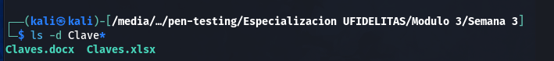

Se genera el diccionario:

Se ven los archivos necesarios según el laboratorio, utilizo grep para filtrar, ya que tengo todo el material de Semana 3 del módulo 3, en esa carpeta:

Inicializamos el hashcat

Vemos que poco a poco el va realizando su scaneo, en esta etapa lleva 5.40%, es bastante tardado, hay que tener paciencia.

Aquí ya terminó y podemos ver que da la contraseña

Podemos ver el interior del documento:

Ahora empezamos con el Archivo Excel

En el laboratorio utilizaba el modo 9800, pero no funciona así que volví a 9600 según la documentación:

Y Aquí ya nos da la clave

